**12 - Lê Hải Đăng – 20110243**

**70 - Lương Xuân Thắng – 20110724**

**MỤC LỤC**

1. Phim 1

1.1. Thêm phim 1

1.2. Sửa thông tin phim 2

1.3. Xóa phim 3

2. Rạp chiếu phim 4

2.1. Thêm rạp chiếu phim 4

2.2. Sửa rạp chiếu phim 4

2.3. Xóa rạp chiếu phim 5

# Phim

## Thêm phim

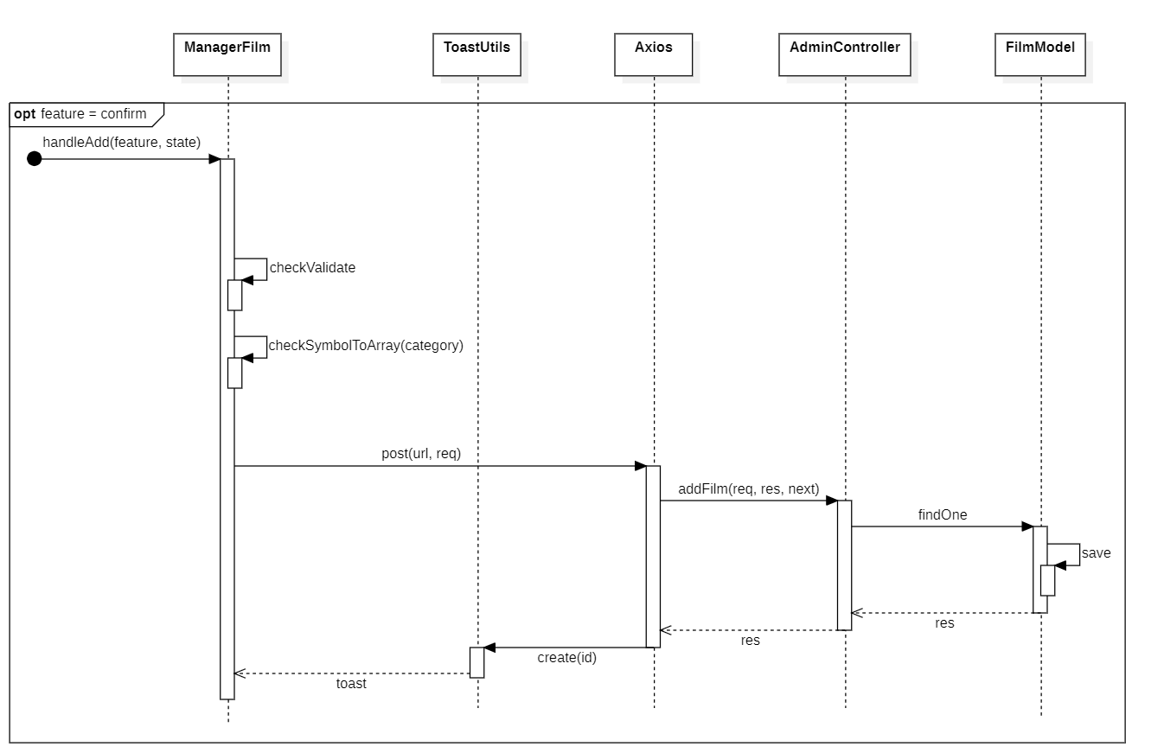

## Sửa thông tin phim

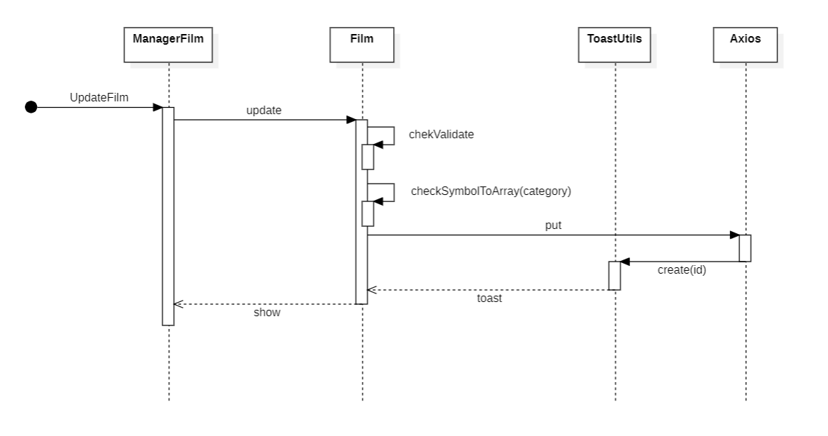

## Xóa phim

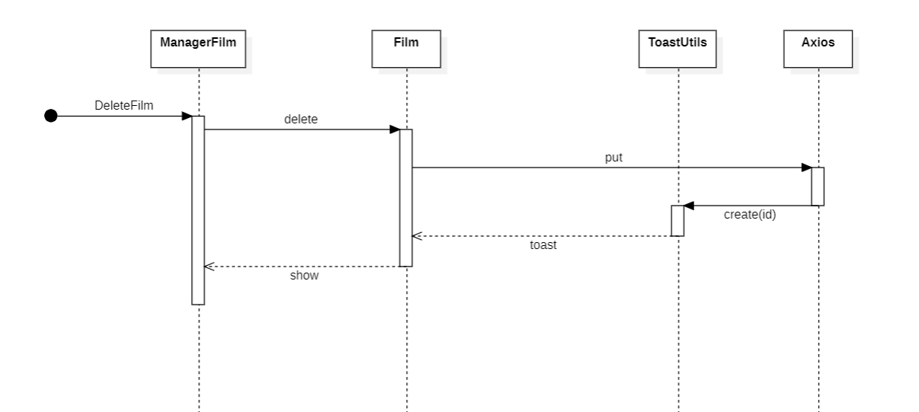

# Rạp chiếu phim

## Thêm rạp chiếu phim

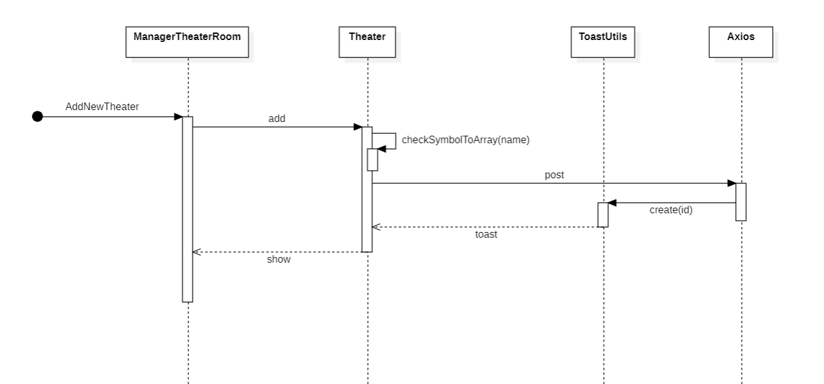

## Sửa rạp chiếu phim

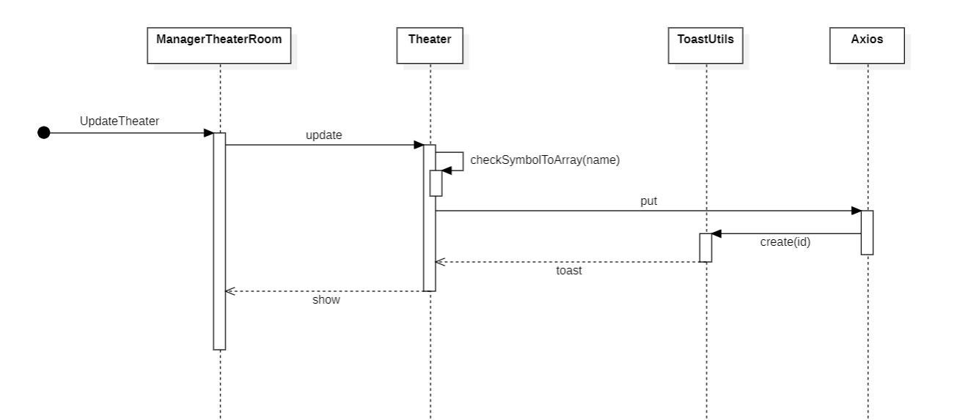

## Xóa rạp chiếu phim

